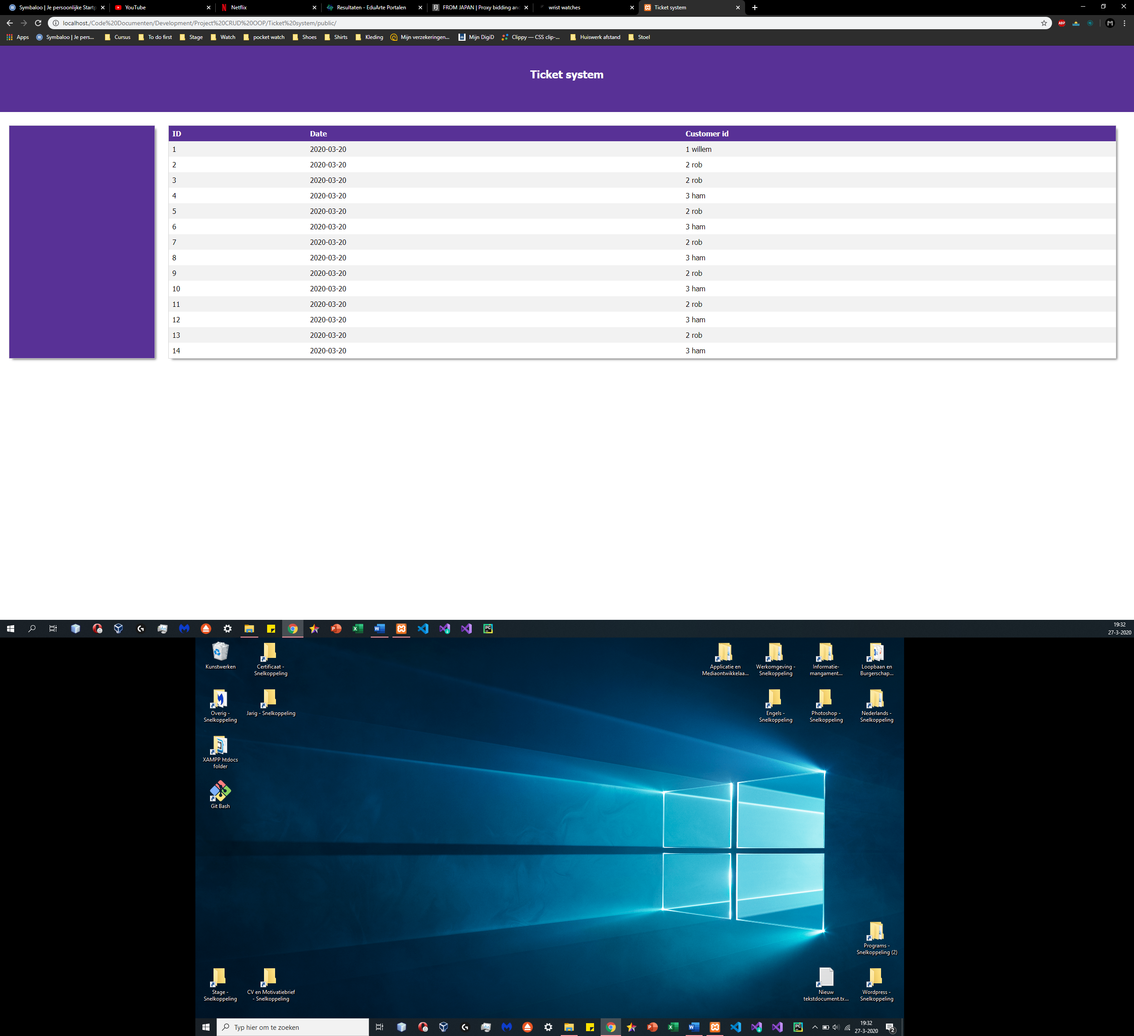

Eerste drie functies

-connectie van data

-data showen

-invoegen van data